Министерство образования Иркутской области

Государственное бюджетное профессиональное образовательное учреждение

Иркутской области

«Иркутский авиационный техникум»

(ГБПОУИО «ИАТ»)

|  |  |
| --- | --- |
|  |  |

ТЕХНИЧЕСКОЕ ЗАДАНИЕ

ИНФОРМАЦИОННАЯ СИСТЕМА

«Авиаперелеты»

|  |  |  |
| --- | --- | --- |
| Руководитель: | ____________________________________________  (подпись, дата) | (М.А. Кудрявцева) |
| Студент: | ____________________________________________  (подпись, дата) | (С.А. Евдокимов) |

Иркутск 2022

СОДЕРЖАНИЕ

Введение 5

Описание предметной области 6

Анализ программных продуктов, используемых при разработке ИС 7

2. Проектирование ИС 10

4.1. Структурная схема ИС 10

4.2. Функциональная схема ИС 12

5.3 Проектирование базы данных ИС 13

6 Разработка ИС 15

6.1 Разработка интерфейса ИС 15

6.2 Разработка базы данных ИС 16

# Введение

В настоящее время автоматизация коснулась практически всех областей человеческой деятельности. Естественно, что на преимущества автоматизации первыми откликнулись и стали их использовать в своей деятельности коммерческие предприятия. Одним из бизнес-процессов, который подлежит автоматизации в первую очередь – это различного вида учеты, особенно это касается учета продаж.

Согласно статистики все больше людей покупают авиабилеты через интернет. Сегодня, как минимум каждый 8 пассажир России осуществляет покупку билета именно посредством всемирной паутины.

Хотя число таких людей растет из года в год, все же нам еще далеко до показателей развитых стран. Так, в Европе и США уже давно основная доля продаж (и не только авиабилетов) приходится именно на онлайн.

Актуальность темы – огромное повышение спроса на перелет между странами.

Целью данного курсового проекта является проектирование и разработка информационной системы, осуществляющей продажи авиабилетов

Разработка подобной системы весьма актуальна на данный момент. В современном мире самолеты являются не только самым быстрым видом транспорта, но и самым безопасным, в связи с этим авиаперелеты пользуются весьма высокой популярностью.

Вследствие этого продаваемые на рейсы билеты востребованы и с высокой вероятностью найдут своего покупателя, при условии, что авиакомпания обеспечила клиенту полноценный доступ к нужной ему информации.

# Описание предметной области

Авиакомпания занимается "Название" авиаперевозками пассажиров. Также она устанавливает маршруты полетов. Рейсы двигаются к установленному маршруту согласно расписанию. На каждый рейс существует определенное количество билетов. Продажа билета пользователю осуществляется при отправке запроса на бронирование, при условии, что до сих пор есть свободные места. Приобретя билет, пользователь предоставляет информацию о себе и становится пассажиром. Совершеннолетние пассажиры обязаны иметь занесенные в БД паспортные данные. Несовершеннолетние обязаны иметь занесенные в БД данные из свидетельства о рождении. Администраторы системы могут изменять данные о рейсах и пассажирах. Система создаётся для обслуживания следующих групп пользователей:

• пользователи, приобретающие билеты на рейсы и осуществляющие их поиск;

• администраторы, осуществляющие контроль за пользователями и функциональностью системы;

Абсолютно каждая авиакомпания использует определенную систему дистрибуции. Наиболее используемая это GDS (глобальные дистрибьюторские системы). Доступ к GDS является платным, поэтому в роли дистрибутивной системы для разрабатываемого продукта будет выступать БД, созданная PhpMyAdmin.

В БД должна храниться информация:

• о рейсах;

• о сотрудниках;

• о пассажирах;

• о самолетах.

Разрабатываемая информационная система предназначена для продажи авиабилетов и упрощения доступа к нужной информации. Наличие данной разработки улучшает организационную работу авиаперевозчика за счёт отсутствия бумажной документации, поиск и систематизация которой занимали бы очень большое количество времени.

# Анализ программных продуктов, используемых при разработке ИС

Для разработки информационной системы будут использоваться следующие программные продукты: MySQL, PhpMyAdmin, Visual Studio.

SQL – это язык запросов, который применяют, чтобы работать с базами данных, структурированных особым образом. Главные задачи SQL — составлять запросы так, чтобы находить среди большого объёма информации ту, что нужна для конкретных целей, сортировать её, структурировать и представлять в наиболее простом и понятном виде.

PhpMyAdmin – это веб-приложение для управления базами данных MySQL и MariaDB с использованием графического пользовательского интерфейса (GUI). Он предоставляет пользователям простой способ создавать, редактировать, изменять и удалять таблицы базы данных.

Visual Studio – это стартовая площадка для написания, отладки и сборки кода, а также последующей публикации приложений. Помимо стандартного редактора и отладчика, которые есть в большинстве сред IDE, Visual Studio включает в себя компиляторы, средства автозавершения кода, графические конструкторы и многие другие функции для улучшения процесса разработки.

Преимущества:

* постоянно расширяющийся магазин дополнений, предоставляющий надстройки для расширения возможностей взаимодействия с IDE;
* встроенная технология автозавершения кода IntelliSense;
* возможности для командной работы: управление доступами к проекту, полностью настраиваемые параметры редактора;
* мультиязычность;
* индивидуальная настройка рабочей панели;
* есть поддержка split screen.

Недостатки:

* отсутствие возможности работы на Linux ОС;
* это достаточно тяжеловесная среда. Если у вас нет необходимости разрабатывать консольные приложения, то можно рассмотреть более подходящий редактор кода.

Язык C# – разработанный компанией Майкрософт, один из самых популярных современных языков программирования. Он востребован на рынке разработки в различных странах, C# применяют при работе с программами для ПК, создании сложных веб-сервисов или мобильных приложений.

Преимущества:

* подлинная объектная ориентированность
* компонентно-ориентированное программирование
* безопасный (по сравнению с языками C и C++) код
* унифицированная система типизации
* поддержка событийно-ориентированного программирования
* объединение лучших современных языков программирования: Java

Минусы:

* Система требовательна к железу — сказывается то, что IDE базируется на движке Electron
* Для небольших проектов излишне функциональна
* Медленно запускает проекты
* Платные варианты стоят от 45 до 250 долларов в месяц — да, только по подписке

Кроме того, для выбора инструментов разработки были произведены сравнения, результат которых представлены в таблицах 1, 2, 3.

|  |  |  |  |
| --- | --- | --- | --- |
| Название IDE | Visual Studio | Eclipse | IntelliJ IDEA |
| Бесплатность | -  (бесплатная студенческая  лицензия) | + | -  (ыыбесплатная студенческая  лицензия) |
| Автосохранение | + | + | + |
| Автодополнение | + | - | + |
| Интеграция с системами управлениями версиями(git) | + | - | - |
| Поиск по коду | + | + | + |

Таблица 1 – Сравнение IDE для разработки программного продукта

|  |  |  |
| --- | --- | --- |
| Название языка программирования | С# | Java |
| Простота обучаемости | + | - |
| Читабельность | + | - |
| Динамическая типизация | + | + |
| Интеграция баз данных | + | + |
| Объектно-ориентированные возможности | + | + |

Таблица 2 – Сравнение языков программирования для разработки программного продукта

Выводом является то, что выбранные средства разработки программного обеспечения являются одними из лучших в своей среде разработки, как по функционалу разработки, так и по программным решениям.

# Проектирование ИС



## **Структурная схема ИС**

Проектирование информационной системы происходит при помощи CASE средств, которые позволяют за короткий срок создавать схемы и реляционные модели программ.

На рисунке 1 изображена Use Case View, которая показывает структурную схему ИС «Авиаперелеты» для клиентов и сотрудников.

Она отображает действия, выполняемые сотрудником и клиентом. «Сотрудник» и «Клиент» являются – актерами. Авторизация, Просмотр информации о ближайших рейсах, Просмотр информации о клиентах, Принятие брони и Регистрация клиента на рейс – действия сотрудника. Регистрация, Авторизация, Заказ, отмена и просмотр информация о билете, – действия «Клиента».

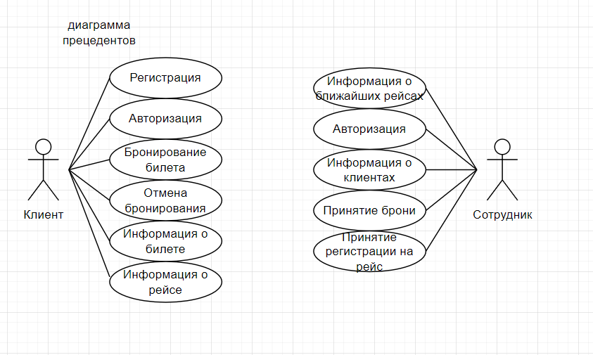

Рисунок 1 – Структурная схема ИС Авиаперелеты

Таким образом, представленная диаграмма демонстрирует взаимодействие клиентов и сотрудников по средствам информационной системы. 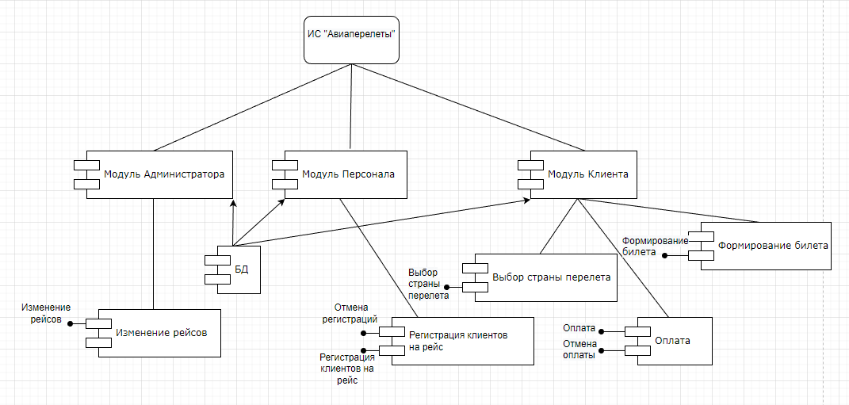

Рисунок 2 – Диаграмма компонентов

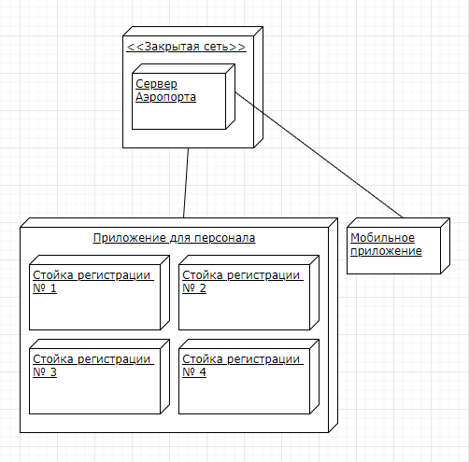

Рисунок 3 – Диаграмма развертывания

## **Функциональная схема ИС**

Контекстная диаграмма – это модель, представляющая систему как набор иерархических действий, в которой каждое действие преобразует некоторый объект или набор объектов.

На контекстной диаграмме на рисунке 2 показаны входные данные, управление механизм, выходные данные и функция.

В центре диаграммы показана функция «Информационная система Авиаперелеты». Входные данные: «Бронирование билета». Управление: «Алгоритм работы». Механизм «Приложение». Выходные данные «Перелет».

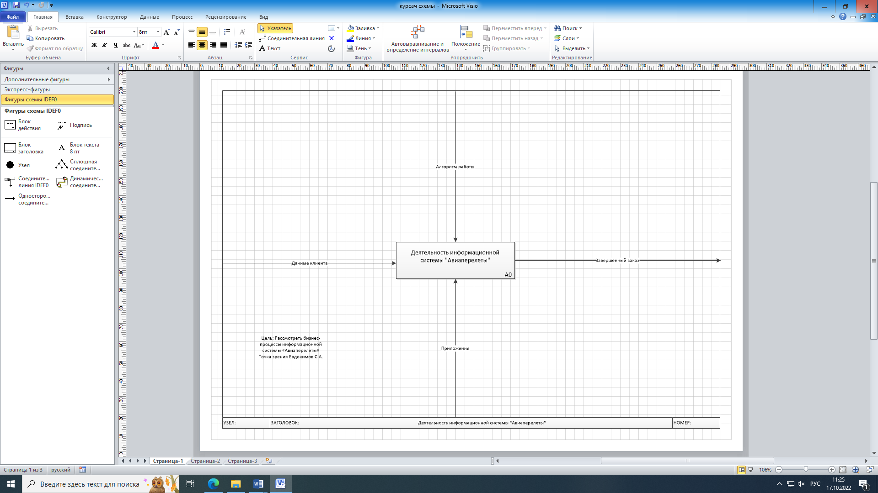

Рисунок 4 – Контекстная диаграмма

Диаграмма декомпозиции – это разбиение функции, т.е. «Деятельность информационной системы «Авиаперелеты»».

На рисунке 3 показана диаграмма декомпозиций, которая расписывает функцию. На этой диаграмме показаны такие функции как: «Регистрация», «Бронирование билета», «Принятие брони», «Посадка на рейс. А также на этой диаграмме присутствуют входные данные, выходные данные, управления и механизмы.

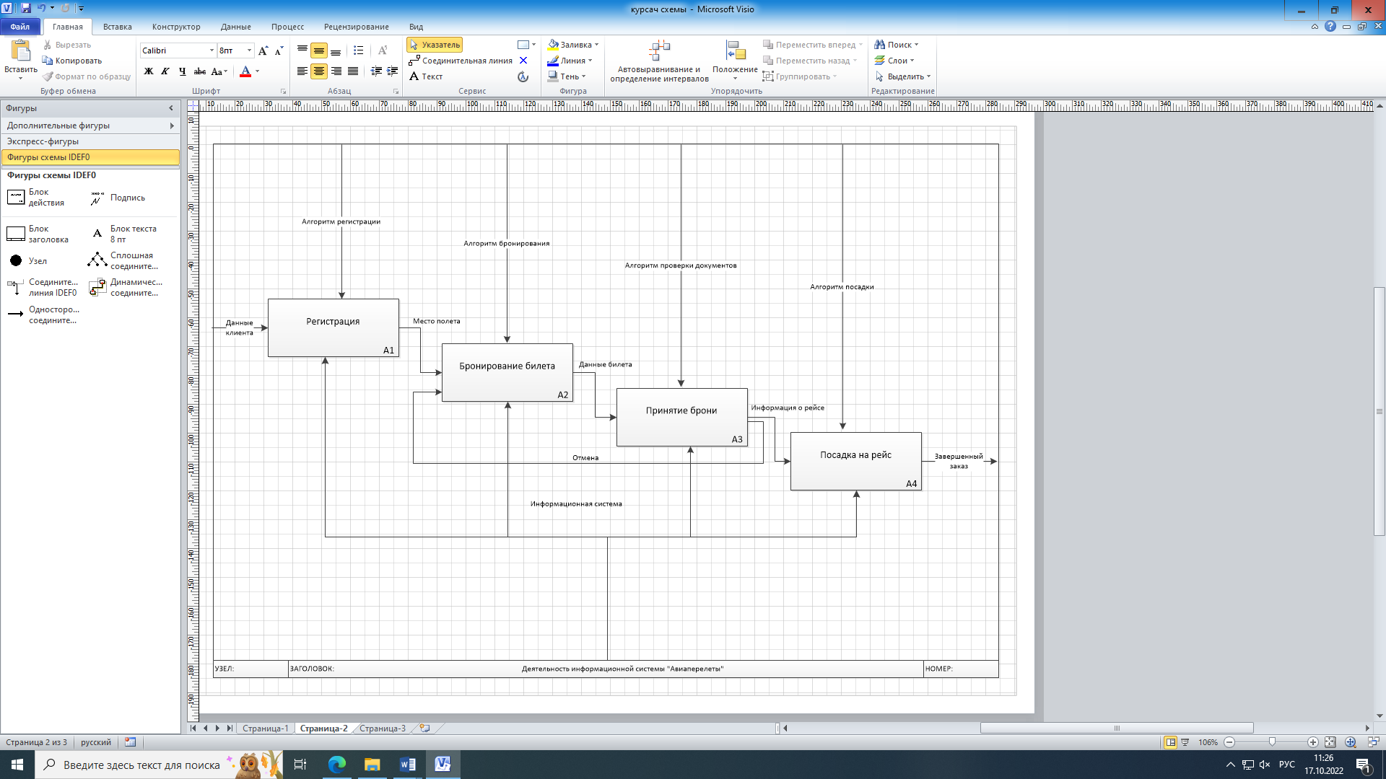

Рисунок 5 – Диаграмма декомпозиции

Таким образом, представленные диаграммы демонстрируют взаимодействие между основными функциями информационной системы «Авиаперелеты» и механизмами, влияющими на выполнение той или иной функции.

5.3 Проектирование базы данных ИС

Проектирование информационной системы происходит при помощи CASE средств, которые позволяют за короткий срок создавать схемы и реляционные модели программ.

Концептуальное проектирование – построение семантической модели предметной области, то есть информационной модели наиболее высокого уровня абстракции. Такая модель создаётся без ориентации на какую-либо конкретную СУБД и модель данных.

Рисунок 22 – Инфологическая модель базы данных

На инфологической модели базы данных выше схематично отображены сущности системы, их атрибуты и связи между ними. Так, в прямоугольник отображены сущности, такие как: Пользователь, Билеты, Самолеты и Специальности. В овалах отображены атрибуты сущностей, например: ID, логин, пароль, ФИО и т.д. Робами изображены связи между сущностями, например пользователь заказывает билет.

Далее происходит преобразование концептуальной модели в логическую модель, по формальным правилам.

На даталогической модели базы данных (рисунок) отображены сущности приложения, а также первичные и внешние ключи, связывающие сущности между собой. Так, сущность «user» содержит в качестве внешнего ключа поле «id_user», которое содержит первичный ключ пользователя.

Для построения даталогической модели использовался инструмент «MySQL Workbench».

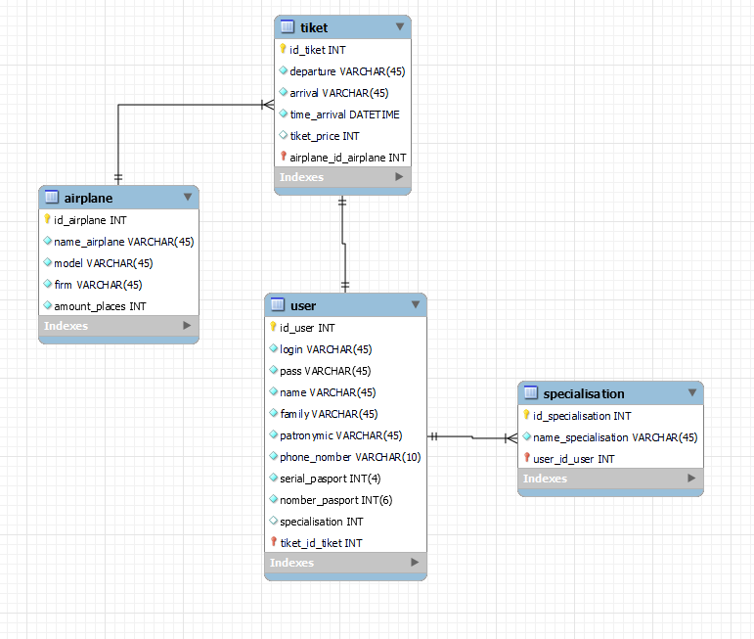

Рисунок 12 – Даталогическая модель базы данных

На схеме базы данных представлены четыре таблицы: tiket, user, specialisation, airplane.

Таблица user содержит: Уникальный идентификатор пользователя, логин, имя, фамилия, отчество, номер телефона, номер и серия паспорта.

Таблица tiket содержит: Уникальный идентификатор билета, место вылета, место прилета, время прилета, стоимость билета.

Таблица specialisation содержит: Уникальный идентификатор, название должности.

Таблица airplane содержит: Уникальный идентификатор самолета, модель, фирма, кол-во мест.

После завершения разработки прототипа базы данных информационной системы «Авиаперелеты» получиться готовая схема, по которой будет разрабатываться база данных информационной системы.

6 Разработка ИС

6.1 Разработка интерфейса ИС

Разработка удобного пользовательского интерфейса - это один из важнейших этапов в процессе создания информационной системы.

В разрабатываемой информационной системе будет использоваться формат - *.cs. Файл с таким форматом содержит в себе страницу, написанную на языке C#.

Вся структура работы представляет собой набор кода формата *.cs с возможность переходов между формами по средствам запуска этих самых форм, начиная с экрана авторизации и переходя последовательно к другим экранам.

Рисунок 12 – Форма Авторизации

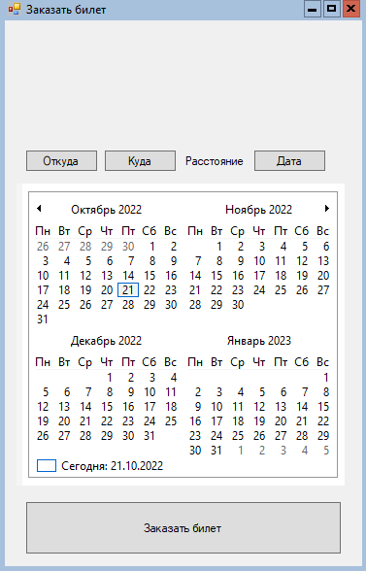

Рисунок 13 – Форма заказа билета

**6.2 Разработка базы данных ИС**

База данных – эта часть информационной системы, без которой она не может существовать. Поэтому ее проектирование и разработка влияют на качество самой информационной системы.

Разработка базы данных информационной системы реализовывалась в СУБД MySQL.

База данных информационной системы «Авиаперелеты» состоит из 4 таблиц.

Структуры таблиц соответствуют схеме базы данных из пункта 5.3.

Рисунок 13 – Структура таблицы tiket

Рисунок 14 – Структура таблицы user

Рисунок 15 – Структура таблицы specialisation

Рисунок 16 – Структура таблицы airplane

После создания всех таблиц и связей в базе данных, она готова к работе.